# 职通车第八届HIGH计划管理方案

—— Health Innovation Growth Happiness

**诗词组**

负责人：莫歧

    腹有诗书气自华。鉴赏诗词能够增加文化底蕴，提升文化修养，体会中华传统文化的博大精神。

    负责人：莫歧。第七届读书组成员。对诗词抱有浓厚的兴趣。

    技术支持：曾天一。第八届宣传组组长。对诗词颇有研究。

**1.意义**

（1）阅读诗词，能够感受到源远流长的中华文化，感受古人的生活和乐趣。

（2）学习诗词并非易事，能够锻炼我们对自己感兴趣的事情坚持的品质，从中获得成长。

（3）写出诗词，对家国河山、亲朋挚友、所经历事情表达出自己的情怀。从自身达成成就以及与同学交流写出的诗词获得幸福感。

**2.目标**

（1）课程开始的第3周周末，每位成员完成一个关于诗词意境鉴赏的报告（300字左右），报告内容是学员自己选择1-2首诗词进行意境鉴赏。

（2）课程开始的第5周周末，每位成员完成一个关于诗词格律鉴赏的报告（300字左右），报告内容是学员自己选择1-2首诗词进行格律鉴赏。

（3）在答辩时，小组每位成员展示出自己诗词学习心得。同时鼓励有兴趣／有能力的学员创作一篇，不做专业性要求（可以不写心得）。

（4）大家答辩后还未尽兴，保留小组继续学习创作。

目标的挑战性主要分为两块：组织人员的挑战，学员的挑战。要准备关于诗词的交流，对我们是一个巨大的挑战。组长诗词知识不够充足，曾哥知识较为丰富。二人未曾做过系统的知识交流，要做成交流形式还得考虑学员是否能够容易接受，这点对我们组织人员是一个极大的挑战。短时间内对诗词有一个系统的了解并完成学习报告，学员进行诗词学习也是一个较大的挑战。

**3.计划**

**3.1 准备工作**

|  |  |
| --- | --- |
| 时间 | 工作计划 |
| 2017.12.24-2018.2.11 | 共八周，组长进行诗词基础知识学习，每周日写每周学习内容与体会到简书（曾哥和高洁监督），并与曾哥探讨**学习路线**。 |
| 2018.2.12-2018.3.4 | 共四周，组长与曾哥完成交流的三次**PPT**。（每次交流的内容大纲）由曾哥的老师审阅。 |
| 2018.4.26-2018.5 | 线下交流场地的确定，初步定为北邮空闲的会议室。 |

**3.2 交流工作**

|  |  |
| --- | --- |
| 时间 | 工作计划 |
| 第一周 | 组长与曾哥组织线下交流。交流内容暂定为**诗词的起源**。 |
| 第二周-第三周 | 组长与曾哥组织线下交流。交流内容暂定为**诗词意境鉴赏**。课后学员需要在第三周周末前完成意境鉴赏报告。 |
| 第四周-第五周 | 组长与曾哥组织线下交流。交流内容暂定为**诗词格律鉴赏**。课后学员需要在第三周周末前完成格律鉴赏报告。 |
| 答辩前一周 | 组织一次活动，大家畅聊学习心得，有写出诗词的可以让大家鉴赏与点评。准备答辩。 |

**4.结果评价**

**4.1 参与率完成率**

（1）诗词组参与率=参与每次学习学员人数比率的加权平均值。比重占比暂定如下：

|  |  |  |  |
| --- | --- | --- | --- |
| 内容 | 诗词的起源 | 诗词意境鉴赏 | 诗词格律鉴赏 |
| 比重 | 0.3 | 0.4 | 0.4 |

（2）诗词组完成率=完成报告制作任务数量的比率

+（附加分：0.1*独立创作诗词并展示的学员比率。）

**4.2 风险管理**

（1）前期学习以及PPT的准备较难。组长与曾哥共同制定合适的学习计划，避免难度过大打击自信。

（2）交流内容较难。若学员反映时间紧张、压力过大，组长与学员沟通交流，适当改变交流的时间间距或增加减少一次交流以及改变交流形式（线上线下）。

（3）学习难度过大。组长会尽全力找学习资料力求帮助大家通俗易懂地理解诗词。同时组长负责邀请曾哥以及擅长诗词的同学分享他们的学习方法。

**4.3 综合评价**

主要评价指标包括组织人员前期学习效果，交流计划完成度，学员毕业收获，学员参与度等。

**5.招募方法**

**5.1 前期宣传**

在宣传阶段，官方公众号推送一篇关于HIGH计划的介绍（HIGH组长负责提供相关素材）。诗词组的介绍主要包含意义、目标、计划、组长与曾哥的介绍等。

**5.2 宣讲会**

（1）自我介绍。从构建诗词组的初衷开始讲起以及前期组长与曾哥做的准备，吸引大家的注意力。宣讲会播放《采莲曲》《幽兰草》等背景音乐拱托气氛。

（2）向学员介绍我们的意义和目标，让学员对诗词组具体内容及任务量有一个详细的了解。避免盲目跟风，在不了解组内容的情况下选择带来的风险。

（3）向学员介绍计划和评价指标，让学员比较明确意识到其中的难度与挑战。学员权衡自己的兴趣来选报。

**5.3 招募**

宣讲会之后，学员可以找组长现场报名或线上报名。随后建立诗词组微信群确保联系与安排的通知。并从中推选一个小组长协助组长完成计划的实施。

**5.4 招募介绍**

**负责人：莫歧 技术支持：曾天一**

**活动内容：1.学习诗词相关知识（组长和曾哥会推荐部分书籍）2.三次线下交流（主题暂定为起源、意境、格律）3.鼓励大家写出诗词**

**活动意义：1.了解传统文化，在科研同时，提升自己的人文修养（文理兼备） 2.突破和挑战自己，能够赏析诗词的意境与格律，收获成就感带来的幸福**

**活动周期：1.平时线上，组长、曾哥以及积极分子推荐诗词相关知识。大家讨论，记录讨论内容 2.线下交流三次，一到两周一次（北邮空闲的会议室）3.线下活动一次，分享心得，增进感情（咖啡厅或聚餐）**

**考核形式：1.线下交流 2.意境、格律的诗词赏析 3.写出诗词（附加分）**

**话剧组**

负责人：贾晓锋

随着时代的发展进步，话剧表演内容涉及到我们的政治、经济、文化、生活各个领域。话剧表演不仅仅是一种艺术表演形式，更唤起公众冷静的思考过去和未来。话剧作为当今社会不可或缺的艺术事业，是中国文化艺术重要组成部分，对中华文明的发展做出重大贡献，是我国文化宝库里的璀璨明珠，其发展历程虽几经沉浮，但却历久弥香。

**1.意义**

（1）学习话剧，能够促进话剧文学作品阅读，感受传达的内在情感，陶冶情操。

（2）尝试表演话剧，可以丰富生活，锻炼舞台表现力和掌控力，超越自我，为青春留下美好的回忆。

（3）排演话剧，能够培养自主意识、自主能力、自主习惯和团队合作意识，收获经验和成长。

**2.目标**

话剧组的每位成员需要完成目标：

（1）阅读一个话剧剧本

（2）观看至少三场话剧表演（负责人组织学员剧院内观看至少一次）

（3）合作完成一场话剧表演

**3.计划**

2月20（过年之后）至5月（HIGH组开始前），负责人进行话剧基础知识学习，每周日写每周学习内容与体会到简书。

HIGH组开始期间，工作安排如下。

|  |  |
| --- | --- |
| **时间** | **工作计划** |
| 第1周 | （1）负责人在话剧组微信群内分享话剧的相关知识；  （2）负责人给学员提供2-3个经典话剧剧本，组员根据兴趣至少挑选一个进行阅读；  （3）统计组员的空闲时间，组织大家一起去剧院观看一场话剧表演。（第一周确认计划，话剧观看时间安排在前三周的任意一天，视具体情况而定） |
| 第2周 | 阅读剧本、观看话剧、鼓励大家集思广益，通过投票或其它方式，确定演出剧本，并在组内分配角色，确定排练计划（包括排练的总次数、时间安排）。 |
| 第3周至第4周 | 阅读剧本、观看话剧、实施话剧排练计划，实时跟进排练进度。 |
| 第5周 | 设计答辩方式，准备答辩材料，试答辩，组织最终答辩（现场演出、学员个人感悟）。 |

**4.结果评价**

**4.1 参与率完成率**

参与率：统计每位学员的日常排练的参与次数，参与次数/总次数为参与率。

完成率：学员三个目标的完成情况，每个目标的完成情况乘以权重。

|  |  |  |  |
| --- | --- | --- | --- |
| **目标** | 阅读一个话剧剧本 | 观看至少三场话剧表演 | 合作完成一场话剧表演 |
| **权重** | 0.2 | 0.3 | 0.5 |
| **评价指标** | 阅读收获笔记的完整程度 | 观看的次数，三次为满分 | 组内话剧表演的完成情况 |

**4.2 风险管理**

|  |  |
| --- | --- |
| **风险** | **解决方案** |
| 报名话剧组的人数不多 | 在宣传期间加大力度，联系七届话剧组成员分享参与心得和话剧成果。如果最终招募人数仍然较少，则选择人数少的话剧剧本，或寻找外援来作为客串演员。 |
| 成员对于“观看至少三场话剧表演”的完成度不高 | 原则上组织大家一起观看话剧表演，若时间冲突，则可让组员私下自由安排时间看话剧，也可由负责人提供话剧表演的视频资源。 |
| 成员对于排练话剧的积极性不高 | 在选择剧本时充分了解每个组员的想法，选择众望所归的剧本；排练时间尽量安排在晚上或者周末，尽最大努力协调，顾全大部分学员的利益；负责人在排练时积极鼓励并提供指导，扮演主心骨的角色，并通过团建等活动增强学员凝聚力与参与感。 |

**4.3 整体运转的综合评价**

按照预定计划，实时跟进，并与计划实施情况进行对比，对比实际完成每步计划的**时间节点、完成结果情况**，最终得出整体运转的综合评价。

**5.招募方法**

（1）招募前准备工作

在官方公众号上发布的宣传推文中向大家介绍话剧知识以及话剧组情况。小组负责人负责向宣传组提供相关素材。

（2）宣讲会

负责人从参与话剧组的经历、话剧经验、计划安排、意义等方面展开宣讲。首先，通过展示在第七届参与话剧组期间各种心得、成长、成果上来吸引学员的兴趣；其次，向学员展示负责人带领话剧组的能力，保证在参与期间学员们能够收获快乐、成长以及成就；之后，向学员提出本届话剧组的计划安排，包括时间进度、任务目标、结果评价，让学员对话剧组有充分的了解，避免盲目跟风而导致的一系列风险；最后，列出学员加入话剧组的个人收获与成长，总结此次宣讲发言。

（3）招募

宣讲会之后，由学员自主报名，从中推举出小组长，并建立话剧组微信群以备日常的信息通知与交流。

（4）招募介绍

吸引力：组内氛围愉快，排练期间提升沟通力等个人能力，结交同样喜欢话剧的小伙伴，培养舞台表现力，实现舞台梦，挑战自我。

目标：了解基本的话剧知识，完成一部完整的话剧表演，每个组员在期间都能有收获。

执行方法：原则上按计划执行，民主，可依据实际情况有所调整。

**跑步组**

负责人：邓志捷

**1.意义**

跑步不仅是一项运动，更是一种生活方式和生活态度。跑步带来的不仅仅是锻炼身体，这过程中对意志力的锻炼，带来的健康饮食习惯和生活作息更是对于每个跑者无形的奖励。

每日进行适当的跑步锻炼，能够消除每日疲惫的精神状态，同时也能够让身体处于一个良好的状态。经常进行跑步锻炼，能够带给身体非常多的益处，提高睡眠质量，增加肺活量，锻炼心肌,增强免疫力,增强身体韧性和消除紧张感等。

跑步不仅是对身体的考验，在精神上更是一种修行。每天抽取宝贵的时间，让身体离开舒适的状态，能够做到这样跑者每天都需要跟自己的惰性做斗争。日积月累，孤独的跑者终会成为意志鉴定，忍耐力强的精神强者。

同时，跑步也是一种转换心情的最好媒介。面对每日繁杂的工作学习，不断累积的坏情绪不仅影响自己的生活，而且反过来会降低工作的热情和效率。跑步正好给了我们这样一个机会释放自己在工作学习中累积的压力和不良情绪

跑步，是一种生活态度。

**2.目标**

（1）通过为期5周的活动，完成对小组成员科学跑步，健康饮食相关知识的科普。

（2）小组成员制定一份适合自己的跑步计划，并完成既定的总里程目标。小组成员之间结成跑步搭档，保持训练成果。

**3.计划**

|  |  |
| --- | --- |
| **时间** | **工作计划** |
| 第一周 | 成员分工：  1)小组成员：跑步组将根据成员的能力或者兴趣意向分成若干的互助小组，每个小组成员都有机会成为轮值组长监督整个小组计划的完成情况。  2)小组组长：各互助小组根据成员意愿，提交成员在其间制定的目标以及计划。每周监督督促互助小组成员打卡，并统计打卡情况报给负责人。  3)负责人：对每周互助小组的打卡情况进行存档和公示，并在High计划运行过程中监督各个跑步小组的计划完成情况。同时，负责人积极参与打卡活动，带头打卡。 |
| 1-4周 | 1. 每周以线上分享的形式分享科学跑步的相关知识，每周的分享由跑步组的互助小组轮替进行（分享频率为每周一次）。   学员以线上打卡的形式记录运动，运动记录每周统计一次(统计工作由当值小组长完成并发送给负责人）  负责人负责制定分享的教学大纲，把控分享内容的质量，保证线上分享的顺利进行，完成对分享内容、运动记录的存档。  2)根据互助小组成员的时间安排，本期组织至少一次周末跑步和团建活动（运动／郊游），为跑步组成员提供一个相互熟悉认识的平台。负责人负责活动的组织策划以及支持。  3)对于跑步组内难以完成既定目标的成员，负责人协助同互助小组其他成员督促其完成。如果改成员难以完成计划， 负责人有责任帮助其修改跑步计划，修改后的计划不能低于之前目标量的70%，同时要保证科学和合理性。 |
| 最后1周 | 设计答辩方式，准备答辩材料，试答辩，组织最终答辩。 |

**4.结果评价**

**4.1 参与率完成率**

完成率：

跑步组完成率包括以下几个组成部分。

|  |  |  |  |
| --- | --- | --- | --- |
| **目标** | 总里程完成率 | 跑步知识科普完成率 | 每周打卡完成率 |
| **权重** | 0.6 | 0.2 | 0.2 |
| **评价指标** | 实际跑步总里程／计划跑步总里程 | 已经完成跑步知识科普进度／跑组知识科普大纲目标 | 跑步周数＊（每周完成计划打卡成员／总成员） |

参与率：

跑步组参与率包括以下几个部分：

|  |  |  |  |
| --- | --- | --- | --- |
| **目标** | 跑步结伴覆盖率 | 每周打卡率 | 周末团建参与率 |
| **权重** | 0.4 | 0.4 | 0.2 |
| **评价指标** | 结伴跑步成员／总成员 | 跑步周数＊（每周按计划打卡成员／总成员） | 周末参与团建成员／总成员 |

**4.2 风险管理**

|  |  |
| --- | --- |
| **风险** | **解决方案** |
| 报名人数不足 | 在宣传期间加大力度。联系已确认参加跑步组的成员， 询问其是否愿意带动周围的同学参加跑步组。 |
| 成员对于完成目标积极性不高 | 负责人主动带头打卡，组织线下约跑、周末跑步以及线下团建等活动，提高成员的参与感与积极性。 |
| 成员对于科学跑步的分享不积极 | 提高分享内容的质量和实用性，从成员感兴趣的方面入手，吸引成员的关注。 |

**4.3 综合评价**

活动结束时形成评估报告，评估本期跑步组各个子目标的完成情况和完成细节，团建和线下跑步活动的组织开展活动，本期跑步组不足之处的总结。

**5.招募方法**

（1）招募前准备工作

在进行正式宣讲招募组员前的宣传阶段，计划以公众号推文和动员视频，向学员宣传跑步组的情况，宗旨和目标。希望能够激起学员对跑步组的兴趣。公众号推文预计主要以海报的形式，能够吸引更多的成员阅读。

（2）宣讲会

组长介绍跑步组的历史成果和本届计划，向学员展示负责人带领跑步组的能力，保证学员能够收获自己预期的目标。最后，在宣讲会结束的交流中进一步向学员介绍跑步组的宗旨、目标，以及周末跑步活动等等。

（3）招募

宣讲会之后，由学员自主报名，建立跑步组微信群以备日常的信息通知与交流。同时，负责人在学员群中继续宣传跑步组的宗旨和目标，从学员群众再次吸纳部分对跑步感兴趣的学员。

(4)招募介绍

跑步作为一种锻炼方式，长期坚持是保持健康身体和良好精神状态的绝佳手段。跑步是一个孤独和辛苦的过程，通过小组方式相互督促和激励能够让自己更有动力坚持下来。同时，跑步组提供了一个相互结识的机会给各有共同爱好和习惯的小伙伴。

本次跑步组的目标是：对于刚接触跑步不久的新人，通过几周系统的跑步训练结识能够一起坚持这项运动的伙伴，同时把自己从安逸的状态中脱离出来培养一个终生受益的爱好。对于已经有多年经验的跑者，可以挑战自己的目标和结识更多的伙伴。

跑步组主要以打卡的方式记录自己的任务完成情况，鼓励成员能够结伴跑步，平时分享跑步的养护知识和注意事项。周末团建增进大家的感情。

**附录-背景知识**

一．诗词组

开年后完成。做成一个小册子。

二．话剧组

话剧指以对话方式为主的戏剧形式，于19世纪末20世纪初来到中国。与传统[舞台剧](https://baike.baidu.com/item/%E8%88%9E%E5%8F%B0%E5%89%A7)、[戏曲](https://baike.baidu.com/item/%E6%88%8F%E6%9B%B2/489588)相区别，话剧主要叙述手段为演员在台上无伴奏的对白或独白，但可以使用少量音乐、[歌唱](https://baike.baidu.com/item/%E6%AD%8C%E5%94%B1/18773)等。

话剧是一门综合性艺术，剧本创作、导演、表演、[舞美](https://baike.baidu.com/item/%E8%88%9E%E7%BE%8E)、灯光、评论缺一不可。中国传统戏剧均不属于话剧，一些西方传统戏剧如古[希腊戏剧](https://baike.baidu.com/item/%E5%B8%8C%E8%85%8A%E6%88%8F%E5%89%A7)因为大量使用歌队，也不被认为是严格的话剧。现代西方舞台剧如不注为音乐剧、歌剧等的一般都是话剧。

**2.1西方话剧**

**2.1.1发展阶段**

西方戏剧发展至今大约经历了2500多年的历史，在这期间，西方话剧经历了古代希腊戏剧、罗马戏剧、中世纪、文艺复兴、古典主义、启蒙主义、浪漫主义、批判现实主义戏剧。

古希腊戏剧分悲剧、喜剧和萨提洛斯剧(一种短小的轻松笑剧)三种。这些戏剧都起源于祭祀酒神—狄俄倪索斯的民间歌舞。在希腊的神话传说里,酒神—狄俄倪索斯是掌管农业之神。约在公元前七、八世纪,希腊的农民为了祈求和庆祝丰收,每年春冬两季都要举行对酒神的祭祀,`悲剧和喜剧都与这些宗教活动有关。悲剧源出于祭祀的仪式,在祭祀时,人们组成合唱队,合唱《酒神颂》歌,赞美酒神。这个合唱队的队员们身穿羊皮,头戴羊角,队中有“人做歌队长,他歌诵酒.神的故事,众歌队队员报之以《酒神颂》歌的合唱户属似悲剧的希腊文是“特拉戈狄亚”(tragioida),意即“山羊之歌”,这恐怕与歌队的装束有关。而喜剧则源于祭祀后的狂欢歌舞或滑稽表演。喜剧从希腊文的词源上说,有“狂欢游行之歌”的意思。

罗马戏剧是继承希腊戏剧而发犀起来的。罗马的第一位诗人安德罗尼库斯(公元前284一204)就是一个从希腊俘虏来的奴隶。他把荷马史诗《奥德赛》译为拉丁文,又改编了一些希腊的悲剧和喜剧,还为罗马人教育了大量的子弟·罗马人自己也竭力学习和模仿希腊文化,但这样一个历史悠久的国家,在学习、模仿希腊悲、喜剧的过程中,也必然保持着自己民族的特色。罗马的悲剧产生得比较晚,没有多少重要的代表作家、作品,又没有什么演出实践,所以不如喜剧影响大。而罗马的喜剧,也由于元老院贵族权力强大、压制民主、不允许对国政进行讽刺,因止罗马剧很少有涉及时政之作。它们继承了米南德的新喜剧,多取材于历史或现实中的家庭纠葛和爱情问题。

**2.2中国话剧**

**2.2.1社会背景**

话剧是一种移植到中国的外来戏剧形式，中国话剧由于社会变革需求应运而生。话剧原本是西方舶来品，英语名为Drama，最初中文译名曾用过新剧、文明戏等名称。

1920年，以上海新舞台上演[萧伯纳](https://baike.baidu.com/item/%E8%90%A7%E4%BC%AF%E7%BA%B3)名剧《华伦夫人之职业》和[民众戏剧社](https://baike.baidu.com/item/%E6%B0%91%E4%BC%97%E6%88%8F%E5%89%A7%E7%A4%BE)的成立为标记，话剧正式走上中国舞台。在整个20世纪20年代，“戏剧”这个称谓基本等同于后来的“话剧”。

1928年，导演洪深提议将其定名为话剧，以统一有关这个新的艺术形式的多种不同称谓，并使其区别于中国传统戏曲，以独立的艺术品格和崭新姿态屹立于中国艺坛。[1]

话剧是以对话和动作为主要表现手段的戏剧，欧洲各国通称戏剧。中国早期话剧产生于1907年，当时称“新剧”或“文明戏”，但新剧于[辛亥革命](https://baike.baidu.com/item/%E8%BE%9B%E4%BA%A5%E9%9D%A9%E5%91%BD)之后逐渐衰落。[五四运动](https://baike.baidu.com/item/%E4%BA%94%E5%9B%9B%E8%BF%90%E5%8A%A8)后，欧洲戏剧传入中国，中国现代话剧兴起，当时称“爱美剧”、“白话剧”或“真新剧”，1928年由戏剧家洪深提议定名“话剧”。著名话剧有《[威尼斯商人](https://baike.baidu.com/item/%E5%A8%81%E5%B0%BC%E6%96%AF%E5%95%86%E4%BA%BA)》等。

**2.2.2发展阶段**

**（1）话剧晚清新剧时期**

1906年冬，受日本“新派”剧启示，中国留日学员曾孝谷、李叔同（息霜）等于东京组织建立一个以戏剧为主的综合性艺术团体——[春柳社](https://baike.baidu.com/item/%E6%98%A5%E6%9F%B3%E7%A4%BE)。先后加入者有[欧阳予倩](https://baike.baidu.com/item/%E6%AC%A7%E9%98%B3%E4%BA%88%E5%80%A9)、[吴我尊](https://baike.baidu.com/item/%E5%90%B4%E6%88%91%E5%B0%8A)、马绛士、谢抗白、[陆镜若](https://baike.baidu.com/item/%E9%99%86%E9%95%9C%E8%8B%A5)等人。1907年（清[光绪](https://baike.baidu.com/item/%E5%85%89%E7%BB%AA)三十三年）春柳社在日本东京演出《茶花女》、《黑奴吁天录》。同年，王钟声等在上海组织“[春阳社](https://baike.baidu.com/item/%E6%98%A5%E9%98%B3%E7%A4%BE)”，演出《黑奴吁天录》。这标志着[中国话剧](https://baike.baidu.com/item/%E4%B8%AD%E5%9B%BD%E8%AF%9D%E5%89%A7)的奠基和发端。这种以对话为主要手段的舞台剧被称为新剧，后又称文明戏。1910年（清宣统二年），新剧传入辽宁，同盟会员[刘艺舟](https://baike.baidu.com/item/%E5%88%98%E8%89%BA%E8%88%9F)（木铎）由关内来到[辽阳](https://baike.baidu.com/item/%E8%BE%BD%E9%98%B3)，演出了[新剧](https://baike.baidu.com/item/%E6%96%B0%E5%89%A7)《哀江南》和《大陆春秋》。同年5月到[奉天](https://baike.baidu.com/item/%E5%A5%89%E5%A4%A9)，与戏曲艺人丁香花、杜云卿等人联合，先后在鸣盛茶园演出抨击封建专制的新剧《国会血》，[日本领事馆](https://baike.baidu.com/item/%E6%97%A5%E6%9C%AC%E9%A2%86%E4%BA%8B%E9%A6%86)为此提出抗议，奉天市政当局屈于压力，下令禁演这一剧目。1907以后至1917年间，上海、北京、天津、南京、武汉先后出现文艺新剧场、[进化团](https://baike.baidu.com/item/%E8%BF%9B%E5%8C%96%E5%9B%A2)、[南开新剧团](https://baike.baidu.com/item/%E5%8D%97%E5%BC%80%E6%96%B0%E5%89%A7%E5%9B%A2)、[新剧同志会](https://baike.baidu.com/item/%E6%96%B0%E5%89%A7%E5%90%8C%E5%BF%97%E4%BC%9A)等一批新剧团体，演出《热血》、《共和万岁》、《社会钟》等剧目，受到民众热烈欢迎。辛亥革命失败后，新剧逐渐衰落。该时期的代表人物是欧阳予倩。

**（2）话剧民国新剧时期**

民国元年（1912年），上海同盟会会员苗天雨、冯迪汉率团到[辽阳](https://baike.baidu.com/item/%E8%BE%BD%E9%98%B3)市[广德](https://baike.baidu.com/item/%E5%B9%BF%E5%BE%B7)茶园（辽阳[大观楼](https://baike.baidu.com/item/%E5%A4%A7%E8%A7%82%E6%A5%BC)），演出话剧《波兰亡国惨》、《民国魂》等。话剧传入辽宁之后，各地爱好者纷纷组织话剧演出活动。民国5年（1916年），大连的[陈非](https://baike.baidu.com/item/%E9%99%88%E9%9D%9E)我发起组织话剧社，并任社长，社员大多是该市商绅及报馆、学校各界文化人士，演出的剧目有趣味剧《醉鬼捉奸》，[正剧](https://baike.baidu.com/item/%E6%AD%A3%E5%89%A7)《青楼侠妓》、《湘江泪》、《猛回头》、《[异母兄弟](https://baike.baidu.com/item/%E5%BC%82%E6%AF%8D%E5%85%84%E5%BC%9F)》等。民国11年（1922年），抚顺青年会附设小学于抚顺西[戏楼](https://baike.baidu.com/item/%E6%88%8F%E6%A5%BC)演出《恶姻缘》、《逆伦案》等。

民国14年，[欧阳予倩](https://baike.baidu.com/item/%E6%AC%A7%E9%98%B3%E4%BA%88%E5%80%A9)到大连、沈阳等地给当地戏剧界和爱好新剧的青年演讲平民艺术，传播现代话剧。沈阳中共党员地下工作者[张光奇](https://baike.baidu.com/item/%E5%BC%A0%E5%85%89%E5%A5%87)（女）和女师同学被吸收参加“奉天青年会”组织的话剧团，演出话剧《[秋瑾](https://baike.baidu.com/item/%E7%A7%8B%E7%91%BE)和徐锡麟的故事》、《[孔雀东南飞](https://baike.baidu.com/item/%E5%AD%94%E9%9B%80%E4%B8%9C%E5%8D%97%E9%A3%9E)》、《谁之罪》、《求婚》等。欧阳予倩还与张光奇同台演出《[少奶奶的扇子](https://baike.baidu.com/item/%E5%B0%91%E5%A5%B6%E5%A5%B6%E7%9A%84%E6%89%87%E5%AD%90)》、《回家之后》等。同年2月，欧阳予倩应大连中华青年会邀请，讲演《中国戏剧改革之途径》。辽宁各地均组织业余话剧团体，演出十分活跃。

**（3）话剧爱美剧时期**

1919年（民国8年），[陈大悲](https://baike.baidu.com/item/%E9%99%88%E5%A4%A7%E6%82%B2)、欧阳予倩等人响亮地提出“爱美剧”（非职业戏剧，源自amateur=业余爱好者）的口号，先后成立民众剧社、辛酉剧社、南国社等戏剧团体；“五四”新文化运动中[胡适](https://baike.baidu.com/item/%E8%83%A1%E9%80%82)、陈独秀、傅斯年等人对新剧启发民众觉悟的力量给予特别的关注，推崇介绍了[易卜生](https://baike.baidu.com/item/%E6%98%93%E5%8D%9C%E7%94%9F)的社会问题剧。同年胡适发表了独幕剧《[终身大事](https://baike.baidu.com/item/%E7%BB%88%E8%BA%AB%E5%A4%A7%E4%BA%8B/9184568)》为他们主张的代表。《[获虎之夜](https://baike.baidu.com/item/%E8%8E%B7%E8%99%8E%E4%B9%8B%E5%A4%9C)》、《[名优之死](https://baike.baidu.com/item/%E5%90%8D%E4%BC%98%E4%B9%8B%E6%AD%BB)》（[田汉](https://baike.baidu.com/item/%E7%94%B0%E6%B1%89)），《三个叛逆的女性》（[郭沫若](https://baike.baidu.com/item/%E9%83%AD%E6%B2%AB%E8%8B%A5)）、《一片爱国心》（[熊佛西](https://baike.baidu.com/item/%E7%86%8A%E4%BD%9B%E8%A5%BF)）、《[泼妇](https://baike.baidu.com/item/%E6%B3%BC%E5%A6%87)》（欧阳予倩）、《[一只马蜂](https://baike.baidu.com/item/%E4%B8%80%E5%8F%AA%E9%A9%AC%E8%9C%82)》（[丁西林](https://baike.baidu.com/item/%E4%B8%81%E8%A5%BF%E6%9E%97)）等一批优秀剧目诞生，为中国话剧建立了重要的文学基础。1922年留美专攻戏剧的[洪深](https://baike.baidu.com/item/%E6%B4%AA%E6%B7%B1/33396)回国参加[戏剧协社](https://baike.baidu.com/item/%E6%88%8F%E5%89%A7%E5%8D%8F%E7%A4%BE)，针对文明戏的不良习气，从剧本、舞台纪律、导演制建立等方面大胆改革，推行男女合演，从而形成完整的话剧艺术体制。1925年，北京艺术专门学校戏剧系成立，为话剧人材的培养提供了一块阵地。1924-1930年先后上演了不少反帝反封建剧目，培养了陈凝秋、陈白尘、赵铭彝、郑君里、张曙、吴作人等一批艺术骨干。田汉主持领导的南国艺术运动，最能体现20世纪20年代新兴话剧的精神。

1926年（民国15年）2月，辽宁第一个较正规的话剧团体——爱美剧社于大连正式成立，社长为马殿元、副社长王权祥、导演部主任吕馥棠。1927年（民国16年）5月，爱美剧社应中华[基督教青年会](https://baike.baidu.com/item/%E5%9F%BA%E7%9D%A3%E6%95%99%E9%9D%92%E5%B9%B4%E4%BC%9A)之邀，为筹备平民教育基金，于基督教青年会大礼堂（在今民主广场）演出，上演反映家庭和社会矛盾的悲剧《[千秋遗恨](https://baike.baidu.com/item/%E5%8D%83%E7%A7%8B%E9%81%97%E6%81%A8)》等话剧。民国18年9月，[车向忱](https://baike.baidu.com/item/%E8%BD%A6%E5%90%91%E5%BF%B1)组织“奉天学员平民服务团”，在奉天郊区大韩屯等地演出《改良医院》、《盲》等话剧。

1928年洪深创造性地将英文Drama译为“话剧”，区别已陈腐的“新剧”，中国话剧从此定名。1929至1931年，欧阳予倩主办广东戏剧研究所，出版《戏剧》刊物，组织演出《怒吼吧，中国》等几十个剧目。欧阳予倩、洪深、田汉被公认为中国话剧的奠基人。

**（4）话剧左翼戏剧时期**

1929年（民国18年），[上海艺术剧社](https://baike.baidu.com/item/%E4%B8%8A%E6%B5%B7%E8%89%BA%E6%9C%AF%E5%89%A7%E7%A4%BE)在中国共产党领导下成立，提出了为“无产阶级戏剧”的口号。1931年（民国20年）[中国左翼戏剧家联盟](https://baike.baidu.com/item/%E4%B8%AD%E5%9B%BD%E5%B7%A6%E7%BF%BC%E6%88%8F%E5%89%A7%E5%AE%B6%E8%81%94%E7%9B%9F)成立，从此中国话剧进入以左翼戏剧运动为主的发展阶段。左翼“剧联”总盟设在上海，领导北平（今北京）、南京、广州、杭州等分盟，建立50多个左翼剧团，演出《[血衣](https://baike.baidu.com/item/%E8%A1%80%E8%A1%A3)》、《乱钟》、《怒吼吧，中国》、《香稻米》、《[回春之曲](https://baike.baidu.com/item/%E5%9B%9E%E6%98%A5%E4%B9%8B%E6%9B%B2)》等大量进步话剧，涌现出[夏衍](https://baike.baidu.com/item/%E5%A4%8F%E8%A1%8D)、[于伶](https://baike.baidu.com/item/%E4%BA%8E%E4%BC%B6)、[陈白尘](https://baike.baidu.com/item/%E9%99%88%E7%99%BD%E5%B0%98)、[宋之的](https://baike.baidu.com/item/%E5%AE%8B%E4%B9%8B%E7%9A%84)等一批新剧作家以及[章泯](https://baike.baidu.com/item/%E7%AB%A0%E6%B3%AF)、金山、赵丹、[舒绣文](https://baike.baidu.com/item/%E8%88%92%E7%BB%A3%E6%96%87)等舞台艺术家。“九一八”事变后，日伪当局颁布《艺文指导纲要》，实行文化专制，辽宁地区刚刚兴起的群众话剧热潮，遭受严重打击。但一些民间话剧团体在中国共产党领导和影响下，继续顽强地活动着。1935年[上海业余剧人协会](https://baike.baidu.com/item/%E4%B8%8A%E6%B5%B7%E4%B8%9A%E4%BD%99%E5%89%A7%E4%BA%BA%E5%8D%8F%E4%BC%9A)成立，演出《[娜拉](https://baike.baidu.com/item/%E5%A8%9C%E6%8B%89/9941361)》、《[钦差大臣](https://baike.baidu.com/item/%E9%92%A6%E5%B7%AE%E5%A4%A7%E8%87%A3/3522694)》、《[大雷雨](https://baike.baidu.com/item/%E5%A4%A7%E9%9B%B7%E9%9B%A8/25308)》、《武则天》、《太平天国》，40年代剧社演出《赛金花》等大型剧目，舞台艺术水平大大提高。1934至1937年青年剧作家[曹禺](https://baike.baidu.com/item/%E6%9B%B9%E7%A6%BA)的著名剧作《[雷雨](https://baike.baidu.com/item/%E9%9B%B7%E9%9B%A8/2411327)》、《[日出](https://baike.baidu.com/item/%E6%97%A5%E5%87%BA/1694155)》、《[原野](https://baike.baidu.com/item/%E5%8E%9F%E9%87%8E/2834836)》问世；1933年中国第一个营业性剧团[中国旅行剧团](https://baike.baidu.com/item/%E4%B8%AD%E5%9B%BD%E6%97%85%E8%A1%8C%E5%89%A7%E5%9B%A2)诞生并坚持14年之久；1932至1937年河北定县农民戏剧实验在做话剧尝试；“红色戏剧”在江西、湖北、湖南、广东、福建等革命根据地十分活跃，演出《[二七惨案](https://baike.baidu.com/item/%E4%BA%8C%E4%B8%83%E6%83%A8%E6%A1%88)》、《八一南昌起义》、《我——红军》等几百个剧目，极大地鼓舞了根据地军民的战斗士气。1935年国立戏剧学校在南京成立，之后14年中培养学员千余名，演出独幕、多幕剧近180出，活动遍及苏、湘、鄂、川等省，产生了广泛深远的影响。

**（5）话剧抗日战争时期**

1937年抗日战争爆发后，中国话剧开始了大普及、大发展、大繁荣的阶段。1937年“七七”事变后，戏剧工作者于当年8月7日在上海上演《[保卫卢沟桥](https://baike.baidu.com/item/%E4%BF%9D%E5%8D%AB%E5%8D%A2%E6%B2%9F%E6%A1%A5)》，并迅速组成13个[救亡演剧队](https://baike.baidu.com/item/%E6%95%91%E4%BA%A1%E6%BC%94%E5%89%A7%E9%98%9F)奔赴各地宣传抗战。1937年12月31日[中华全国戏剧界抗敌协会](https://baike.baidu.com/item/%E4%B8%AD%E5%8D%8E%E5%85%A8%E5%9B%BD%E6%88%8F%E5%89%A7%E7%95%8C%E6%8A%97%E6%95%8C%E5%8D%8F%E4%BC%9A)在武汉成立。1938年夏，在国民政府军事委员会政治部第三厅领导下，汇聚武汉的进步戏剧工作者组成10个抗敌演剧队、4个抗敌宣传队、1个孩子剧团，分赴各战区，与各地自发组织的演剧组织及抗日根据地的话剧演出相结合，宣传演出遍及全国城镇乡村，形成空前壮阔的大普及局面。1938年10月第一届戏剧节上演[曹禺](https://baike.baidu.com/item/%E6%9B%B9%E7%A6%BA)、[宋之的](https://baike.baidu.com/item/%E5%AE%8B%E4%B9%8B%E7%9A%84)编剧的《全民总动员》，轰动一时，可谓这时期剧目的代表。

1939年后话剧运动重心开始转入城市，中国万岁剧团、中电剧团、中央青年剧社等有影响的专业剧团在重庆成立，话剧演出剧场化。《一年间》（夏衍）、《[国家至上](https://baike.baidu.com/item/%E5%9B%BD%E5%AE%B6%E8%87%B3%E4%B8%8A)》（[老舍](https://baike.baidu.com/item/%E8%80%81%E8%88%8D)、宋之的）、《夜上海》（[于伶](https://baike.baidu.com/item/%E4%BA%8E%E4%BC%B6)）、《[雾重庆](https://baike.baidu.com/item/%E9%9B%BE%E9%87%8D%E5%BA%86)》（宋之的）等一批优秀剧目诞生。1939年（民国28年）夏，金山龙、杨若朱、[王宗仁](https://baike.baidu.com/item/%E7%8E%8B%E5%AE%97%E4%BB%81)等人创立沈阳业余话剧团，上演[丁西林](https://baike.baidu.com/item/%E4%B8%81%E8%A5%BF%E6%9E%97)的旬幕话剧《无妻之累》。该团后与奉天话剧团合并，改名为国际剧团，先后在南市国际剧场（今辽艺剧场）演出由[李乔](https://baike.baidu.com/item/%E6%9D%8E%E4%B9%94)、金山龙任编导的

《屠户》、《塞上烽火》、《夜深沉》、《生命线》等话剧。之后，庄河县女子国民高等学校演出《和睦家庭》和《[家](https://baike.baidu.com/item/%E5%AE%B6/7504972)》，本溪徐殿林自编自演话剧《爱情三部曲》，鞍山进步作家阎力夫组织了众声话剧团，演出他创作的话剧《警惕》等。

1941年成立的[中华剧艺社](https://baike.baidu.com/item/%E4%B8%AD%E5%8D%8E%E5%89%A7%E8%89%BA%E7%A4%BE)、1943年成立的[中国艺术剧社](https://baike.baidu.com/item/%E4%B8%AD%E5%9B%BD%E8%89%BA%E6%9C%AF%E5%89%A7%E7%A4%BE)带来营业演出的新特点。从1941年至1945年重庆各剧团连续演出《[屈原](https://baike.baidu.com/item/%E5%B1%88%E5%8E%9F/7897160)》（郭沫若）、《[北京人](https://baike.baidu.com/item/%E5%8C%97%E4%BA%AC%E4%BA%BA/13476627)》（曹禺）、《[天国春秋](https://baike.baidu.com/item/%E5%A4%A9%E5%9B%BD%E6%98%A5%E7%A7%8B)》（阳翰笙）、《[法西斯细菌](https://baike.baidu.com/item/%E6%B3%95%E8%A5%BF%E6%96%AF%E7%BB%86%E8%8F%8C)》（夏衍）、《[戏剧春秋](https://baike.baidu.com/item/%E6%88%8F%E5%89%A7%E6%98%A5%E7%A7%8B)》（夏衍、于伶、宋之的）等剧目150余台。1944年2~4月，广西桂林举办了规模宏大的西南第一届戏剧展览，28个文艺团体演出话剧27台，是一次话剧艺术的大型展览与检阅。在抗日根据地成立了[鲁迅艺术学院戏剧系](https://baike.baidu.com/item/%E9%B2%81%E8%BF%85%E8%89%BA%E6%9C%AF%E5%AD%A6%E9%99%A2%E6%88%8F%E5%89%A7%E7%B3%BB)、[延安青年艺术剧院](https://baike.baidu.com/item/%E5%BB%B6%E5%AE%89%E9%9D%92%E5%B9%B4%E8%89%BA%E6%9C%AF%E5%89%A7%E9%99%A2)、[西北战地服务团](https://baike.baidu.com/item/%E8%A5%BF%E5%8C%97%E6%88%98%E5%9C%B0%E6%9C%8D%E5%8A%A1%E5%9B%A2)和大量的文工团、宣传队活跃在农村、部队，《[流寇队长](https://baike.baidu.com/item/%E6%B5%81%E5%AF%87%E9%98%9F%E9%95%BF)》（王震之）、《[同志，你走错了路](https://baike.baidu.com/item/%E5%90%8C%E5%BF%97%EF%BC%8C%E4%BD%A0%E8%B5%B0%E9%94%99%E4%BA%86%E8%B7%AF)》（姚仲明等）、《[李国瑞](https://baike.baidu.com/item/%E6%9D%8E%E5%9B%BD%E7%91%9E)》（杜烽）等剧目，突出表现了中国话剧的战斗传统。

这一时期，伪政权组建三大御用剧团“大同剧团”（长春）、“剧团哈尔滨”、“奉天协和剧团”，均隶属伪协和会。“奉天协和剧团”建于民国27年9月，全团百余人，“负有完成协和会文化方面的重大使命”。主持人原笃（伪满洲国剧团协和会委员长）、瑞山进、安田均系日本人。是年11月举行小公演，剧目为《除夜歌声》。民国28年6月，举行首次大公演，剧目为《东宫大佐》、《在牧场》；同年12月举行巡回大专演，剧目为《从军伍》、《血轨》等。这些剧目都是为日本侵略者歌功颂德的。截至民国30年，该团共创作演出了20多个剧目。从民国30—32年间，该团在东北各大城市演出《雷雨》、《萌芽》、《欲魔》等。民国31年（1942年）在奉天演出苏联名剧《怒吼吧，中国》，内容是揭露英美帝国主义侵略中国的罪恶历史。日本演出此剧的本意是想宣扬英美列强蚕食中国的罪恶，激起中国人民对美、英帝国主义的仇恨。但事与愿违，反倒激起了广大观众对侵华日军的无比仇恨，群众争相观看，上座空前。这使日伪统治者大为惊恐，立即勒令停演。此外，日伪还在辽宁各大城市组织剧团，为日本侵略者服务，如协和剧团（大连）、协和馆剧团（[安东](https://baike.baidu.com/item/%E5%AE%89%E4%B8%9C)）等。这些剧团在“八·一五”东北光复后相继解体。

**（6）话剧解放战争时期**

解放战争时期，话剧活动处于低潮。《[清明前后](https://baike.baidu.com/item/%E6%B8%85%E6%98%8E%E5%89%8D%E5%90%8E)》（茅盾）、《[升官图](https://baike.baidu.com/item/%E5%8D%87%E5%AE%98%E5%9B%BE/3710549)》（陈白尘）、《[丽人行](https://baike.baidu.com/item/%E4%B8%BD%E4%BA%BA%E8%A1%8C/572394)》（田汉）的上演是这时期的重要收获。

解放战争初期，中国共产党抽调了大批革命文艺工作者来东北，在辽宁地区组建一些文工团。这些文艺工作团每到一处，都边演出[文艺节目](https://baike.baidu.com/item/%E6%96%87%E8%89%BA%E8%8A%82%E7%9B%AE)，边做群众工作，并帮助各地积极建立文工团、队。编演了大批[活报剧](https://baike.baidu.com/item/%E6%B4%BB%E6%8A%A5%E5%89%A7)、小话剧等，为东北、为辽宁地区新话剧的发展奠定了坚实的基础。同时，沈阳、大连、安东等地还组成了一些民间话剧团体，他们是自筹资金、自愿结合的民间私营职业剧团，如大连的东艺剧团、光复剧团、中华青年剧团、辽东剧团、大连剧团、中苏友好剧团等，演出了话《夜未央》、《血债》、《[秋海棠](https://baike.baidu.com/item/%E7%A7%8B%E6%B5%B7%E6%A3%A0)》、《气壮山河》等。与此同时，国民党军队所属的“政工队”及一些国民党操作的话剧团，曾一度把持辽宁各地特别是各大城市的话剧舞台，他们在沈阳、大连、安东等地演出一些反动话剧，如《天字第一号》、《野玫瑰》等，同时，也演出过《[雷雨](https://baike.baidu.com/item/%E9%9B%B7%E9%9B%A8)》、《[日出](https://baike.baidu.com/item/%E6%97%A5%E5%87%BA)》。

**（7）话剧新中国时期**

1949年7月中国戏剧工作者协会（后改名[中国戏剧家协会](https://baike.baidu.com/item/%E4%B8%AD%E5%9B%BD%E6%88%8F%E5%89%A7%E5%AE%B6%E5%8D%8F%E4%BC%9A)）在北京成立，中国话剧开始了新的发展阶段。中华人民共和国成立之后，党和政府重视话剧事业的发展，先后成立了[中国青年艺术剧院](https://baike.baidu.com/item/%E4%B8%AD%E5%9B%BD%E9%9D%92%E5%B9%B4%E8%89%BA%E6%9C%AF%E5%89%A7%E9%99%A2)、[北京人民艺术剧院](https://baike.baidu.com/item/%E5%8C%97%E4%BA%AC%E4%BA%BA%E6%B0%91%E8%89%BA%E6%9C%AF%E5%89%A7%E9%99%A2)、[中央戏剧学院](https://baike.baidu.com/item/%E4%B8%AD%E5%A4%AE%E6%88%8F%E5%89%A7%E5%AD%A6%E9%99%A2)、[上海戏剧学院](https://baike.baidu.com/item/%E4%B8%8A%E6%B5%B7%E6%88%8F%E5%89%A7%E5%AD%A6%E9%99%A2)、[中国人民解放军总政治部话剧团](https://baike.baidu.com/item/%E4%B8%AD%E5%9B%BD%E4%BA%BA%E6%B0%91%E8%A7%A3%E6%94%BE%E5%86%9B%E6%80%BB%E6%94%BF%E6%B2%BB%E9%83%A8%E8%AF%9D%E5%89%A7%E5%9B%A2)以及各省、自治区、大军区的专业话剧院、团。

1949年底，老舍从美国回来，看到新中国的新北京处处是新的面貌，他作为一个老北京人，一个历史的见证人，由衷地产生一种天翻地覆之感。于是，他写了《龙须沟》。它透过北京城内一条有名的臭沟——龙须沟的变化，以及住在沟旁的一个小杂院内三户人家在解放前后的不同命运的鲜明对比，表现了共产党给北京人带来的新生活，写出了北京人的新的精神面貌。[2]

新中国成立后，《[龙须沟](https://baike.baidu.com/item/%E9%BE%99%E9%A1%BB%E6%B2%9F/32281)》、《[茶馆](https://baike.baidu.com/item/%E8%8C%B6%E9%A6%86/4959517)》（老舍）、《[蔡文姬](https://baike.baidu.com/item/%E8%94%A1%E6%96%87%E5%A7%AC/10750086)》（郭沫若）、《[关汉卿](https://baike.baidu.com/item/%E5%85%B3%E6%B1%89%E5%8D%BF/2757914)》（田汉）、《[万水千山](https://baike.baidu.com/item/%E4%B8%87%E6%B0%B4%E5%8D%83%E5%B1%B1/10663145)》（[陈其通](https://baike.baidu.com/item/%E9%99%88%E5%85%B6%E9%80%9A)）、《马兰花》（[任德耀](https://baike.baidu.com/item/%E4%BB%BB%E5%BE%B7%E8%80%80)）等优秀剧目大量涌现；[焦菊隐](https://baike.baidu.com/item/%E7%84%A6%E8%8F%8A%E9%9A%90)导演的《蔡文姬》、《茶馆》显示了话剧的民族化追求，[黄佐临](https://baike.baidu.com/item/%E9%BB%84%E4%BD%90%E4%B8%B4)导演的《[大胆妈妈和她的孩子们](https://baike.baidu.com/item/%E5%A4%A7%E8%83%86%E5%A6%88%E5%A6%88%E5%92%8C%E5%A5%B9%E7%9A%84%E5%AD%A9%E5%AD%90%E4%BB%AC)》介绍了[布莱希特](https://baike.baidu.com/item/%E5%B8%83%E8%8E%B1%E5%B8%8C%E7%89%B9)的演剧思想；文化基础薄弱的少数民族地区，50年代后也出现维吾尔、蒙古、朝鲜、藏语的话剧演出，扩展了话剧艺术领域。随着文艺界“双百”方针的讨论与贯彻，1962年后出现了《[霓虹灯下的哨兵](https://baike.baidu.com/item/%E9%9C%93%E8%99%B9%E7%81%AF%E4%B8%8B%E7%9A%84%E5%93%A8%E5%85%B5/16663)》（[沈西蒙](https://baike.baidu.com/item/%E6%B2%88%E8%A5%BF%E8%92%99)）、《年青的一代》（[陈耘](https://baike.baidu.com/item/%E9%99%88%E8%80%98)）等优秀剧目。

新中国的成立，给中国人民带来解放的欢乐和当家作主的幸福感。尽管，在文化思想战线上，曾有过“左”的影响；但是，由于中国人毕竟赢得了百年来的国家的统一、生活的安宁和生活的改善，这些，使得文艺，包括话剧也迎来了欣欣向荣的春天。到1956年，第一届全国话剧观摩演出大会，话剧发展达到一个高潮。几十年来，话剧发展较快，培养出一批省内外较有声誉的演员队伍。

中国人民荡涤了封建主义的污泥浊水，扫荡了帝国主义侵略带来的灾难，一旦当家作主，便焕发出惊人的创造力，使新中国如快马加鞭，数年间，便是一片新的面貌，一片新的天地。话剧，以其对时代的敏感，及时地创作出一些反映这种新面貌的剧本。如《刘莲英》、《六号门》、《龙须沟》、《考验》、《春风吹过诺敏河》等。这些剧多表现人民群众的现实生活，表现他们对新时代的感受，有些剧的作者就来自生产第一线。

中国共产党十一届三中全会后，中国话剧进入发展的新时期。在突破旧舞台局限、革新戏剧观念、丰富话剧艺术表现力方面，进行了广泛而深入的探索。戏剧创作上的无场次结构、意念化形象塑造、时空跳跃情节、模糊主题等尝试，舞台艺术上的运用面具、中性服装、几何图形布景道具，激光灯光以及打破第四堵墙，缩短与观众的距离，四面观众等形式革新，引起戏剧理论界的关注，出现了一场戏剧观念与形式革新的讨论，对中国话剧的发展起到良好的作用。新时期话剧对外开放与交流也更为宽广，自1986年后成功地举办了[莎士比亚](https://baike.baidu.com/item/%E8%8E%8E%E5%A3%AB%E6%AF%94%E4%BA%9A/121079)戏剧节、奥尼尔戏剧节。北京人艺的《茶馆》多次在欧、美、日等地演出，中央戏剧学院的《[俄狄浦斯王](https://baike.baidu.com/item/%E4%BF%84%E7%8B%84%E6%B5%A6%E6%96%AF%E7%8E%8B/1465913)》出访希腊，均获得很大成功，是中国话剧走向世界的良好开端。

**2.2.3话剧戏曲**

百年话剧与戏曲的诗化“联姻”。

中国话剧诞生于1907年，至今已走过百年风雨历程。《雷雨》、《茶馆》、《蔡文姬》等经典名作影响了一代又一代戏剧人。以[林兆华](https://baike.baidu.com/item/%E6%9E%97%E5%85%86%E5%8D%8E)、[徐晓钟](https://baike.baidu.com/item/%E5%BE%90%E6%99%93%E9%92%9F)为代表的话剧导演在继承[焦菊隐](https://baike.baidu.com/item/%E7%84%A6%E8%8F%8A%E9%9A%90)先生“话剧民族化”思想精髓的基础上，将戏曲美学融入话剧创作，实现了百年话剧与传统戏曲的诗化“联姻”。

“凡音之起，由人心生也，人心之动，物使之然也，感于物而动，故形于声。”中国戏曲宛若一位待字香闺的古典佳人，伴着唐风宋韵的高叹低吟，沿着南戏、[元杂剧](https://baike.baidu.com/item/%E5%85%83%E6%9D%82%E5%89%A7)的历史轨迹一路莲步轻移而来。正是传统文化的烛照濡染，使戏曲“离形取意”，不求形似而求神似。虚拟的表演如水墨丹青的纵横之笔，长歌当哭、长袖善舞，“无画处皆成妙境”；写意的舞台简约空灵，无花木却见春色，无波涛可观江河；唱念坐打中“汇千古忠孝节义、成一时离合悲欢”，处处体现着戏曲自身[诗的艺术](https://baike.baidu.com/item/%E8%AF%97%E7%9A%84%E8%89%BA%E6%9C%AF)表现和诗的抒情美。举例言之，京剧《秋江》“行船”一场，老艄翁摇桨渡[陈妙常](https://baike.baidu.com/item/%E9%99%88%E5%A6%99%E5%B8%B8)追赶赴考远行的潘必正，舞台上既没有水也没有船，全凭演员的形体动作表现颠簸摇荡的情景，时而急流险滩、时而风平浪静，表现出神入化，惟妙惟肖。

与传统戏曲不同，根植于欧洲文化土壤上的话剧无论是透视社会人生的角度，还是具体的舞台场景，都呈现出鲜明的写实主义风格。同样表现行船，[斯坦尼斯拉夫斯基](https://baike.baidu.com/item/%E6%96%AF%E5%9D%A6%E5%B0%BC%E6%96%AF%E6%8B%89%E5%A4%AB%E6%96%AF%E5%9F%BA)导演的名剧《奥赛罗》对[威尼斯](https://baike.baidu.com/item/%E5%A8%81%E5%B0%BC%E6%96%AF)小船的处理可谓极尽逼真之能事:十二个人推动巨大的船身，以风扇吹动麻布口袋，模拟浪花的声音。写实的话剧虽然能让观众产生“走进故事”的心理反应，但过度的堆砌使有限的舞台空间缺少了灵动飘逸之美，话剧导演逐渐认识到，写实与写意不应是泾渭分明的两极。

从西方绅士到谦谦君子，话剧以兼容并蓄的胸怀从传统戏曲中吸取养分。焦菊隐先生说:“以话剧之形，传戏曲之神。”话剧向戏曲借鉴不仅是摹仿其外在的形式，更重要的是“化”其内在神韵。《茶馆》中[舞台调度](https://baike.baidu.com/item/%E8%88%9E%E5%8F%B0%E8%B0%83%E5%BA%A6)的曲线美、[念白](https://baike.baidu.com/item/%E5%BF%B5%E7%99%BD)抑扬顿挫的韵律美以及人物身姿台步的造型美，都是戏曲手法的集中体现。此外，徐晓钟导演在《[桑树坪纪事](https://baike.baidu.com/item/%E6%A1%91%E6%A0%91%E5%9D%AA%E7%BA%AA%E4%BA%8B)》中以歌队、舞队的表演展现劳作情景，增强了戏剧的写意性；话剧《[万家灯火](https://baike.baidu.com/item/%E4%B8%87%E5%AE%B6%E7%81%AF%E7%81%AB)》“停电”一场巧妙运用京剧“夜深沉”的曲牌烘托气氛；林兆华导演在《[白鹿原](https://baike.baidu.com/item/%E7%99%BD%E9%B9%BF%E5%8E%9F)》中以陕西秦腔为背景音乐贯穿始终，实现了地方戏与话剧的完美融合。

戏剧理论家[马少波](https://baike.baidu.com/item/%E9%A9%AC%E5%B0%91%E6%B3%A2)说：“实而不虚，必浊；虚而不实，必浮。”相信话剧与戏曲的虚实互补、诗化“联姻”必将为百年话剧撑起一片朗朗晴天。

**2.2.4宗教影响**

20世纪初，西方教会把西方宗教文化带到了古老的中国，同时，也把西方的文学作品、戏剧艺术普及到了东方。精神意义上的基督教文化，是部分中国话剧作家的思想文化资源之一，对中国话剧产生了多种影响。

（1）西方戏剧在中国演出，最早是从教会学校所演出的宗教剧开始的。而西方宗教剧因其具有以世俗生活为对象、以讽刺为特色等话剧艺术因素，故对中国早期话剧产生了影响，主要体现在两个方面：话剧形式的影响--只说不唱的演法；话剧观念的影响--追求真实的、生活化的表演观念与方法，而非传统戏曲那种象征的、虚拟的表演观念与方法。

（2）基督教文化与中国现代话剧的关联主要表现在翻译剧、改编剧的翻译、改编、上演中。这一时期的翻译者、改编者，从注视与基督教文化有关的剧本，过渡到注视圣经题材剧。但目的不是为了传教，而是“意在教外”，别有所图。其一，他们的“所图”乃在于：取材于经典，背离经典。其二，他们的“所图”乃在于：借西方之神，斥东方之鬼。但是却在客观上使中国既出现了一批反基督教精神的作品，也出现了一批有助阐明或宣扬基督教精神的文学作品。

（3）现代剧作家经历了一个从注视与基督教文化有关的剧本，到注视基督教文化内涵的变化过程。基督教文化与中国话剧的“汇合”，成为中国话剧蜕变、发展的一个条件，也使中国话剧剧作更加多彩。

**2.3特点**

话剧艺术具有如下几个基本特点：

（1）舞台性

古今中外的话剧演出都是借助于舞台完成的，舞台有各种样式，目的有二：一利演员表演剧情，一利观众从各个角度欣赏。

（2）直观性

话剧首先是通过演员的姿态、动作、对话、独白等表演，直接作用于观众的视觉和听觉；再用化妆、服饰等手段进行人物造型，使观众能直接观赏到剧中人物形象的外貌特征。

（3）综合性

话剧是一种综合性的艺术，其特点是与在舞台塑造具体艺术形象、向观众直接展现社会生活情景的需要和适应的。

（4）对话性

话剧区别于其他剧种的特点是通过大量的舞台对话展现剧情、塑造人物和表达主题的。其中有人物独白，有观众对话，在特定的时间、空间内完成戏剧内容。

1. 跑步组

**3.1跑前热身动作**

**1）预热大腿、膝盖和臀部**

跟着图示做，唯一的原则：**舒缓，舒缓和舒缓**

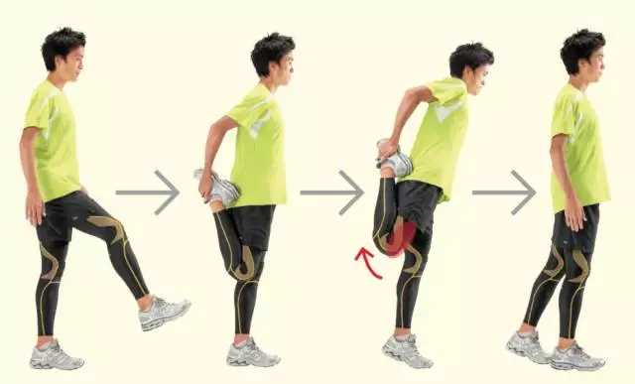

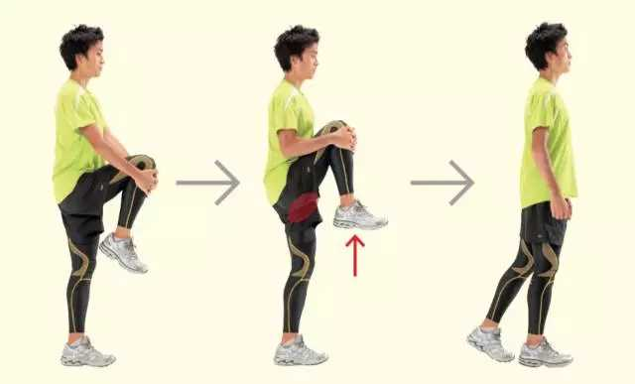

再来一个：

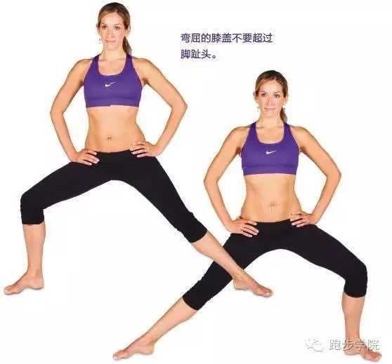

**2）预热髋部和肩**

同样，跟着图示做，注意动作要**舒缓**

这个动作可以概括为**：用膝盖在半空中写自己的名字**

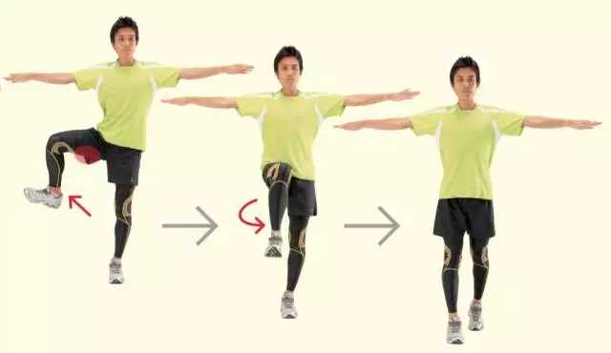

肩部和髋同时伸展：

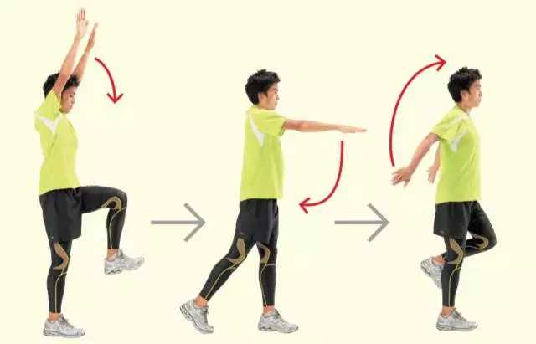

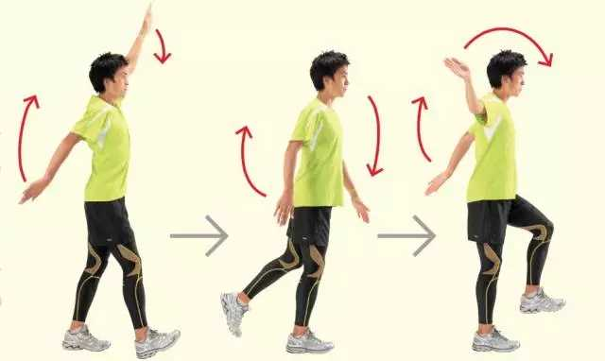

髋比较容易被忽视，预热的动作也挺多，这里再多介绍一个：

**3）腰部的预热**

跟着这位小哥的示范，舒缓的摇摆：

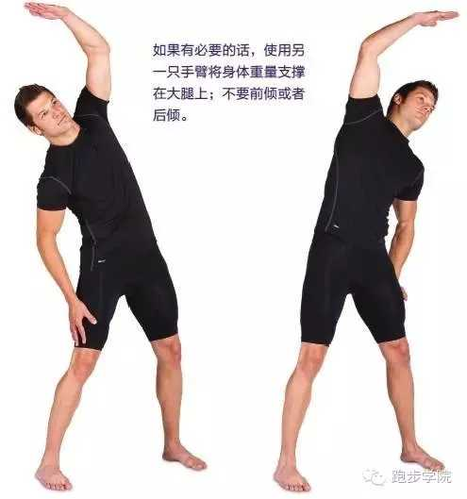

**3.2跑后拉伸**

跑完步后，浑身酸痛甚至双腿发抖，都是肌肉中乳酸增多的正常现象，为了缓解这种疼痛，以及众多小伙伴关心的“膝盖外侧好疼”，“我不要大粗腿”等嗷嗷叫的需求，介绍以下几组拉伸动作：

**1）跪姿式股四头肌拉伸**

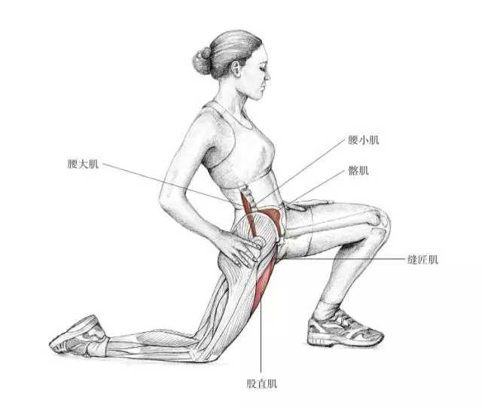

跟着做就好，这个不起眼的动作能够神奇的修复包括髋屈肌拉伤、骨盆带的撕裂性骨折、耻骨炎、 髂腰肌肌腱炎、大转子滑囊炎、股四头肌拉伤、 股四头肌肌腱炎在内的各种有的没的病痛。

**2）站姿式股四头肌拉伸**

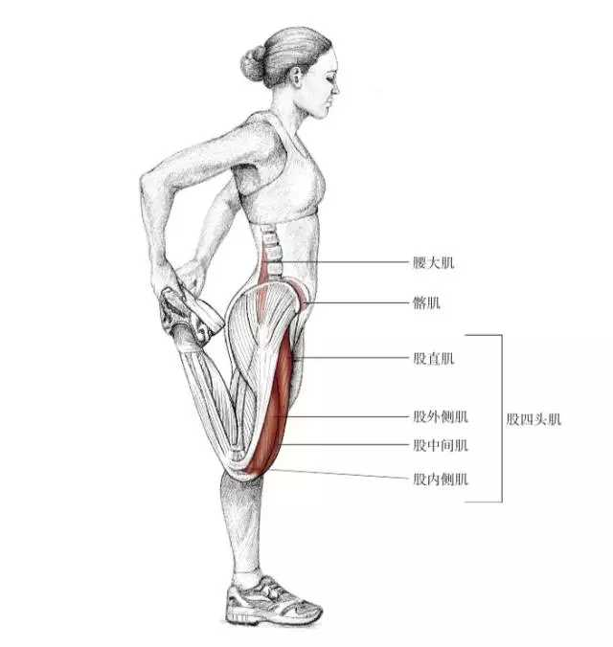

依然是跟着做就可以，它能缓解和避免的各种伤痛根本数不过来。需要提醒的是**这个动作可能让膝关节与韧带承受过度的压力**，不适用于膝关节疼痛及膝盖受过伤的人。

**3）站姿上举的股四头肌拉伸**

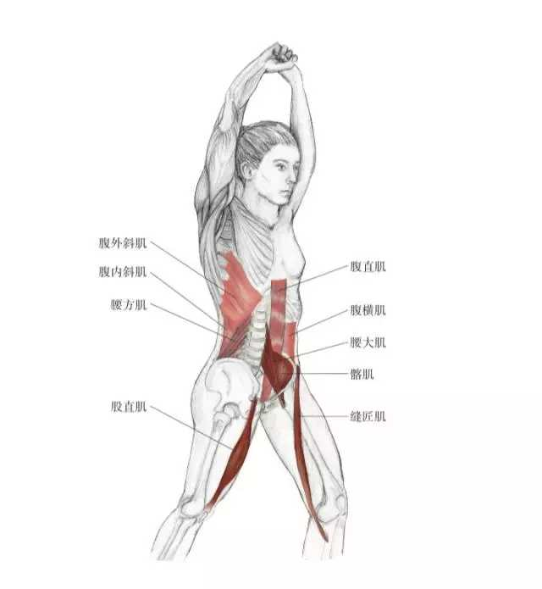

跟着做，要点是通过髋部前推的幅度调整该拉伸练习的强度

**4）站姿抬腿的内收肌拉伸**

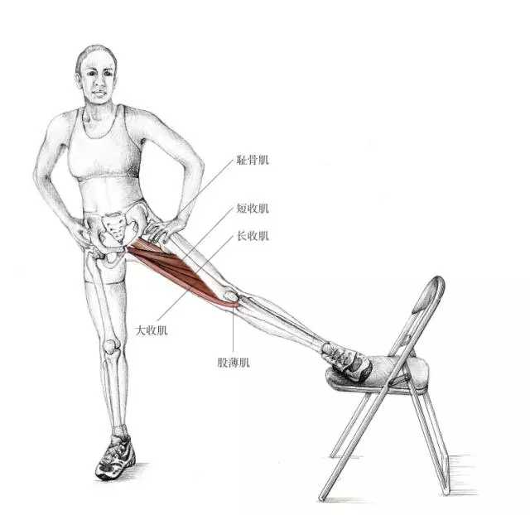

这个按照个人需要，手可扶靠稳固的东西来保持平衡。

**5）垂单侧脚跟的小腿拉伸**

这个动作需要利用身体的重量来调整拉伸的强度

**6）缓解髂胫束摩擦的拉伸**

髂胫束，就是你膝盖外侧一直到屁股这一段。是众多跑者心中的痛，下面介绍几组髂胫束的拉伸

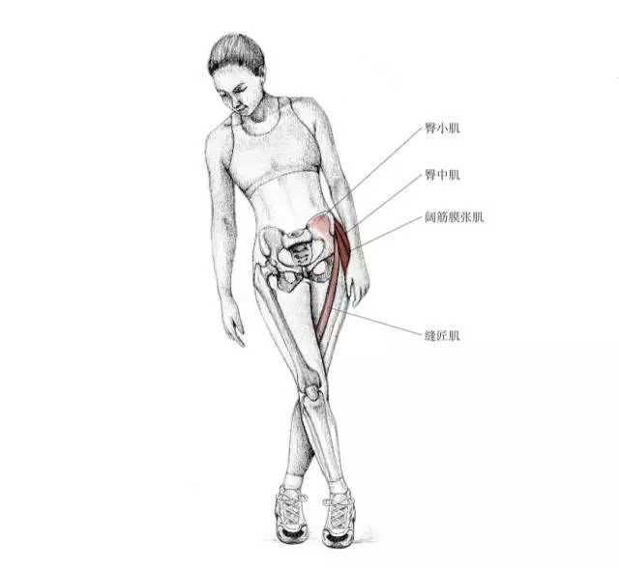

这个动作要注意的是手要扶着固定物体，不要把自己摔倒了。。。

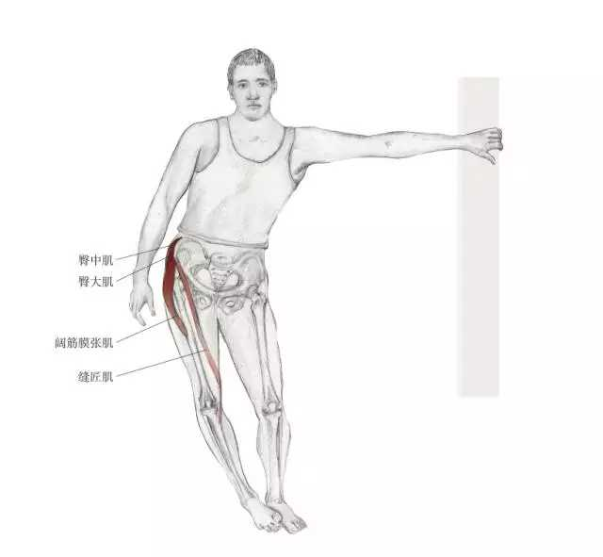

做此拉筋操时身体不要向前弯。保持身体正直，将注意力集中在外推胯部上

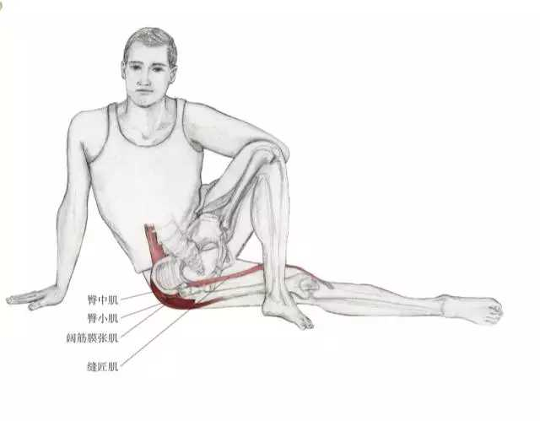

此动作中，通过身体放低可以增加此拉伸练习的强度。

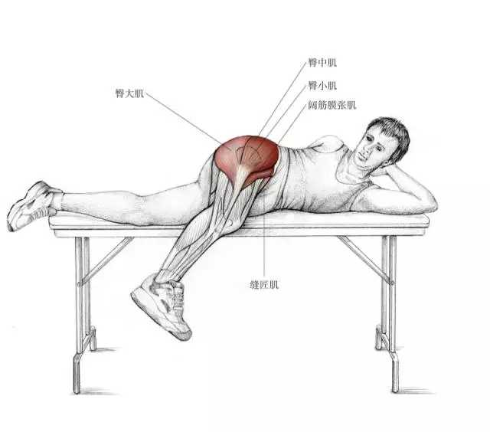

**3.3 跑步注意事项**

**1)我如何知道我跑太快了？**

跑步如果大声的吐气吸气——你就知道你跑快了。轻松些以避免力竭。如果你开始跑太快了，你随后将付出代价——这适用于所有跑友不光是新手。最好鉴别速度是否合适的方式是“谈话测试”。

如果你能跑步的时候轻松交谈，那么你进入了正确的节奏。如果你不能轻松的坚持下去，你就跑得太快了。底线是，如果你跑步感觉很快乐，那么你就找到了正确的步伐。你可以使用一个心率器来评价你的强度。

作为新人，你应该按照最大心率的70%进行训练。如果你在这个水平上说话都不舒服的话，要么你算错了心率比例要么真的达到了最大心率。

早上跑还是晚上跑？

跑步的最大优点之一就是其灵活性——穿上跑鞋出门跑步吧。你跑步的最佳时间是任何适合你自己安排的时候。《跑步者世界》调查显示：60%的读者安排跑步在下午5点到9点，而21%的在早上10点之前。你仅需要找到最适合你的运动习惯的时间。

**2)呼吸的正确节奏是什么？**

当你跑步的时候，你呼吸能自我调整，但是这里有几点需要注意。你肺部能自动吸入适量的空气，但是你要保证下次呼吸前将全部呼出。你能在呼吸的基础上控制和调节跑步强度。在轻松跑的时候，你呼吸应该是几乎听不到的；在强度较大的时候，你呼吸可以被听到。而在真正训练的强度大的时候，你可能说不出话了。

**3)晨跑前我应该吃早餐吗？**

在晨跑时，你腿杆子可能感觉很重。如果你不吃东西，你的胃部可能感觉会好点。我们知道一份好的早餐对健康、高效的一天而言至关重要。但是胃沉甸甸的晨跑出去，会让你腿杆子像铅一样沉——你甚至在马路边呕吐。科学说法坚持要求在出门前补充足够能量。美国新墨西哥大学的营养和训练指导Jenna.Bell-Wilson说:“晨跑之前不吃东西，就像开冒烟的车一样。”

跑步肌肉能量的最好比例是：碳水化合物和蛋白质的比例为3比1，于是跑步前吃一小碗水果和坚果，或者更好是带花生酱的一根香蕉。在跑步后吃下“较重”食物（鸡蛋或火腿）更安全。那么早餐咖啡呢？喝掉任何能让你起床的！《国际运动营养协会杂志》的研究发现，咖啡、茶和含咖啡因的运动饮料能提高运动成绩。

**4)最佳的步幅是多少？**

找到你自然的步幅——坚持下去你大腿越用力，频率越快，膝盖抬的越高，你步幅越大。短跑运动员步幅比马拉松的大。因为耐力跑步者不是要达到最大速度，而是寻找能保证耗能最小的最大速度步幅。但是不要试图增加你的自然步幅——这是浪费能量的。更长的步幅要求更强的肌肉和关节。你的腿通过跑步本身就能得到最好锻炼。与其花时间在健身器材上，不如专注于坚持跑步——你的步幅自己都会变长。

**5)我跑后应当喝多少？**

人类自身有可靠的生物学的检测是否饮水足够的方式：它叫口渴。但是跑友知道他们需要喝多少水以避免脱水或者相反的低钠症（因为过度饮水而血液中钠含量水平低）。跑前跑后测体重是最好的找出你需要喝多少水的方法。估计你的饮水量，称你的跑后一小时的净体重。

转换体重减少的千克数为公升数，来算出你每小时的流汗量。每减少一千克体重意味着你流失了大约一升体液，所以你应该按每小时一升的量来补给。

**6)最好的跑步路面是什么？**

如果你跑步范围总是在笔直、无障碍的砾石路上的话你是非常幸运的。但是跑友的足迹渐渐会踏上许多不同路面。使用这个指南帮你考察粗糙和平滑的程度——至少避免受伤。

1、砾石路→最为推荐这是跑步理想的路面——因为那些细小的石子提供轻微的缓冲。

2、森林道路→强烈推荐如果你居家附近有越野路线，把他们作为跑步惯用路线吧。林路提高了你的协调性，因为你不得不更注意你的跑步。注意别崴脚，还有刺人的荨麻。

3、草坪→强烈推荐很少有机会在草坪或草皮上跑步。如果你有这个条件的话一定要好好把握住！最好的方式是，在你日常跑步后赤足在草坪上跑。容易患足底筋膜炎的跑友应避免在草地上跑步，因为松软的路面会使你过度内翻。

4、沥青路→推荐那些经验丰富的跑友和练习速度跑的除了砾石路，这是最通常的跑步路面。它可能冲击你的关节，所以容易受伤的跑友应避免它。（例外：患有跟腱炎的跑友推荐在沥青路上跑，因为坚实的路面保持筋腱更小的运动范围。）而既然比赛常常是在马路上进行，那些备战马拉松的选手应该在沥青路上训练。

5、沙滩→在水边较硬的沙滩跑，那里表面相对平坦在度假或休息日，在海边会遇到的诱人的路面。但是沙滩跑对跑友来说是比较棘手的，因为它很不稳定，你的肌肉和关节可能不按通常的方式运动，有可能导致受伤。沙滩跑应短些，如果你有脚踝扭伤、足底筋膜炎的病史应完全避免沙滩跑。

6、塑胶跑道→强烈推荐塑胶跑道是中等强度跑、放松跑、听音乐跑或晚上、冬季天黑时训练的非常理想的路面。然而，持续不断的朝一个方向跑可能导致髂胫束综合症。避免在塑胶跑道上跑，如果你有该类病史的话。如果你没此问题，也应经常改变方向，跑外圈这样转弯不太急，以预防此类问题发生。

7、雪地或冰面→在糟糕的天气在家休息或者尝试跑跑步机。在阳光灿烂的干冷天，跑在坚硬有雪的路面会非常愉快的。而在半融雪、深雪或冰面、冰雨天跑步，很少时候会是舒服的。对我们而言，这相当于开了份确实无疑会扭伤的处方，甚至可能是骨折。要不然，你可以在公园里和孩子们打雪仗。

8、跑步机→强烈推荐——要当心别感觉无聊就是了在非常热的夏天、天黑的冬天或沉闷的日子里的好选择。高端的跑步机，像在健身俱乐部的都有良好的缓冲（不太硬也不太软）和强大的持续的动力。

**3.4常见病痛防治**

跑步的过程中，你是否突然感觉膝盖外侧中了一枪，很遗憾，不仅你是一个跑步者，你还可能拥有了一个“跑步者膝”。

**3.4.1 髂胫束摩擦综合征**

“跑步者膝”又称“髂胫束摩擦综合征”，髂胫束是指膝后外侧复合结构（PLC）浅层的一部分，起于髂嵴前外侧，其上部包裹阔筋膜张肌，下部形成上宽下窄的腱性结构，向下延续，走行于大腿外侧，其远段跨过股骨外侧髁，末端止于胫骨前方外侧面Gerdy结节。当然，可简单理解为，是大腿外侧伸展的一条组织，从髋骨顶端一直延伸到膝盖外侧。其功能在于膝关节的屈曲以及协同限制胫骨外旋及膝内翻，大大加强了膝关节后外侧的稳定性

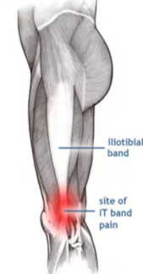

对于跑步者，跑步强度过大是造成髂胫束综合征的最常见原因。当进行较长时间的跑步时，会普遍出现一种大腿向内侧收，即膝关节的内扣姿势，这个姿势会加重髂胫束摩擦膝关节外侧最突出处，导致疼痛产生，痛感时轻时重，休息后可缓解，跑步时疼痛加剧，尤其在下坡跑时尤为严重。膝盖屈曲20-30°或伸直时疼痛最明显,中枪后，如何防治呢？

1)放松髂胫束：这个神器叫做泡沫轴.、

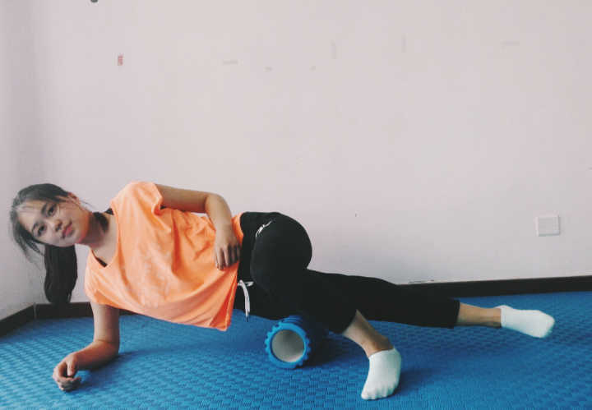

2)激活增强臀中肌：身体侧卧，屈髋至一百三十五度，屈膝九十度，脚掌内侧紧贴在一起，吸气准备，呼气在躯干和骨盆保持不动的情况下用臀部的力量将两腿打开至最大角度，吸气缓慢下放还原，呼气打开，二十次为一组，左侧重复两组，右侧重复两组

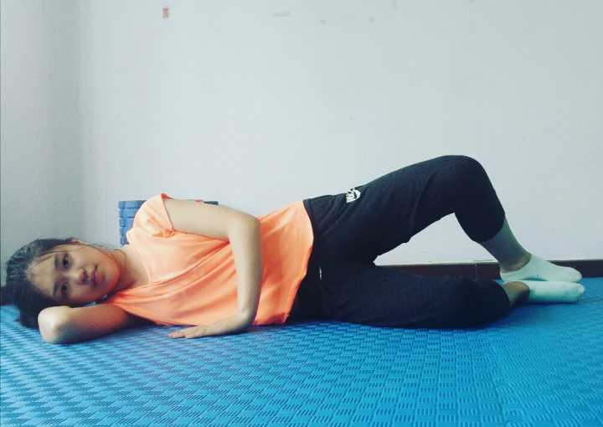

3)牵拉髂腰肌：牵拉左侧髂腰肌，可将身体向左侧倾斜 右侧旋转来增加拉伸力度。维持6秒以上哦！左右两侧各做2—3次。

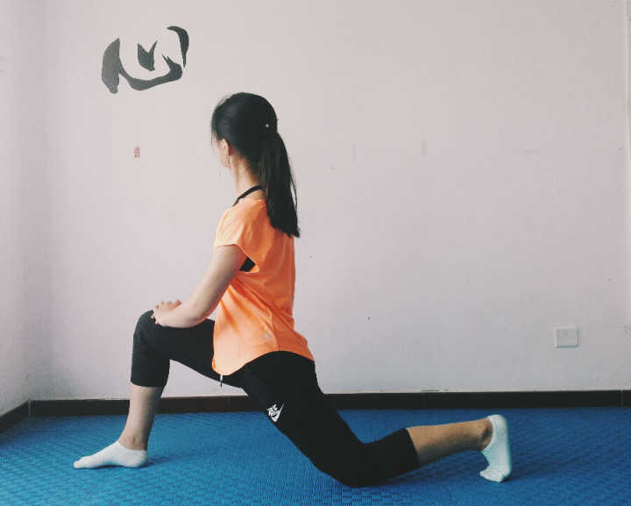

**3.4.2 胫前痛**

在跑步的过程中，你是否感觉小腿下三分之一左右的位置出现撕扯的疼痛感，很遗憾，你可能得了跑步中常见的胫前疼痛。

“胫前痛”又称“胫骨骨膜炎”，对于跑步者，最常见的诱因是跑步方式的不当，大多数跑步者总是采取前脚掌着地的方式，这种方式与后跟着地相比会加剧地面反冲力，而且前脚掌着地使得小腿后群肌肉长时间处于紧张状态，且这些肌肉大部分附着于小腿内后方，小腿肌肉收缩可导致对骨膜反复牵拉。因此，会引起胫骨疼痛和慢性炎症。典型症状还有：疼痛在开始运动时最为明显，但坚持运动后减轻；运动后可再次出现疼痛，次日清晨起床疼痛明显；症状严重时可出现局部肿胀；绷脚时疼痛加重等等。

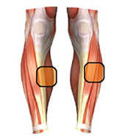

当然，还有胫前痛的其他诱因，比如说热身不充分，运动后牵伸不足，跑鞋不合适或者跑步强度突然增加等等。

我们应该如何防治胫前痛呢？

1.若在跑步过程中出现此症状，应停止跑步，立刻冰敷痛处可以明显减轻疼痛感。

2.改善跑步姿势，足触底顺序为：足跟-足中-前脚掌。

3.加强小腿前群肌肉肌力（主要为胫骨前肌）：仰卧于垫子上，双脚打开与髋同宽，屈膝九十度，膝盖之间有一拳半的距离，**勾脚尖（激活胫骨前肌哦**），双手置于身体两侧，吸气准备，呼气臀大肌发力将身体顶起拉成一条直线，吸气缓慢下放至即将接触垫面，呼气顶起，顶起二十次为一组，重复三组

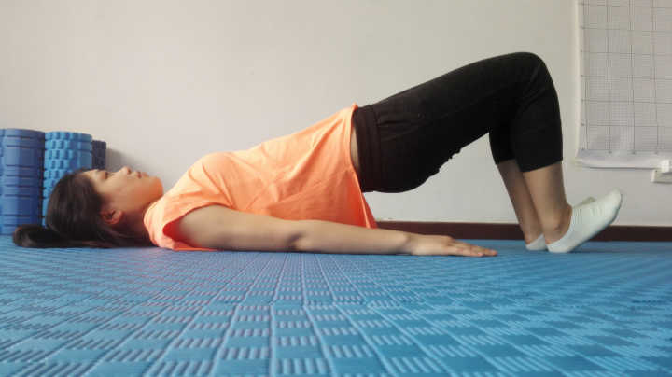

4.增加髋膝关节的屈曲幅度：牵拉股四头肌和髂腰肌。股四头肌：一腿站位，另一只手辅助另一腿屈膝并向后伸髋，感觉到大腿前侧有明显拉伸保持6秒。左右两侧各做2—3次。

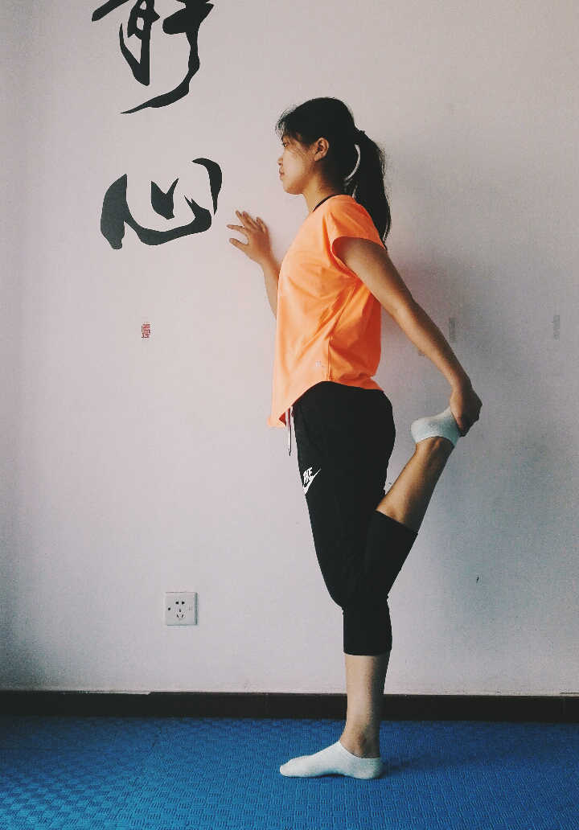

5.在鞋内加鞋垫或者更换更为舒适的跑鞋以提供足部落地时的缓冲作用。

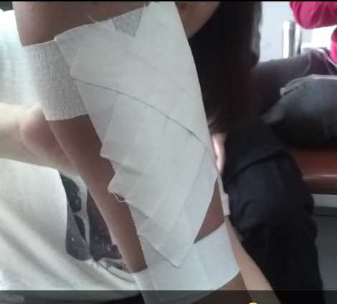

**3.4.3 足底筋膜炎**

足底筋膜，又称跖腱膜，起于跟骨，止于各足趾的近节趾骨，足底筋膜有助于维持足弓，它可将跟腱所承受的力量传到前足，负重可达体重的92%。

具体功用：支撑内侧纵弓、支撑体重。静止站立时，内侧纵弓高度主要由非肌肉组织支撑，如：韧带、关节、最重要的是强韧的足底筋膜（红色弹簧）。足弓塌陷后，足底内在或外在肌肉主动收缩支撑足弓，过度代偿出现肌肉疲劳、骨刺、炎症（足底筋膜炎），所以足底筋膜炎常常与扁平足联合出现。

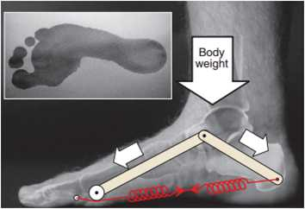

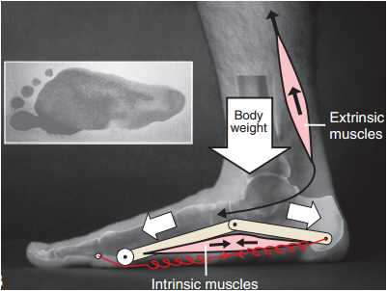

内侧纵弓：跟骨、距骨、足舟骨、3块楔骨1-3跖骨，曲度高、活动性大、富于弹性，吸收震荡，起步推进时起**稳定**作用。

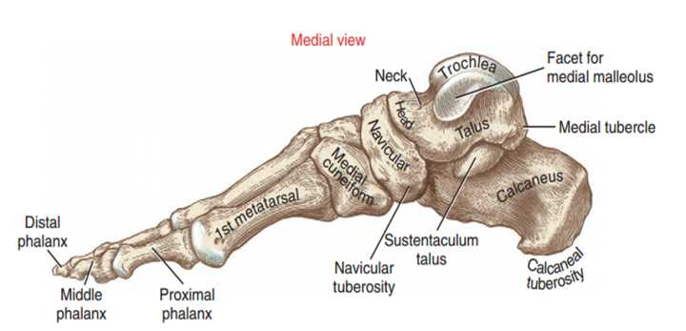

一般的足底筋膜炎，可通过休息制动缓解。但是，勇敢的**酷跑者**哪有停歇，所以，我们如何防治呢？

1. 合适的鞋子 合适的鞋子 合适的鞋子，重要的事情多说几遍！！

2. 你还需要一个和泡沫轴媲美的神器——网球

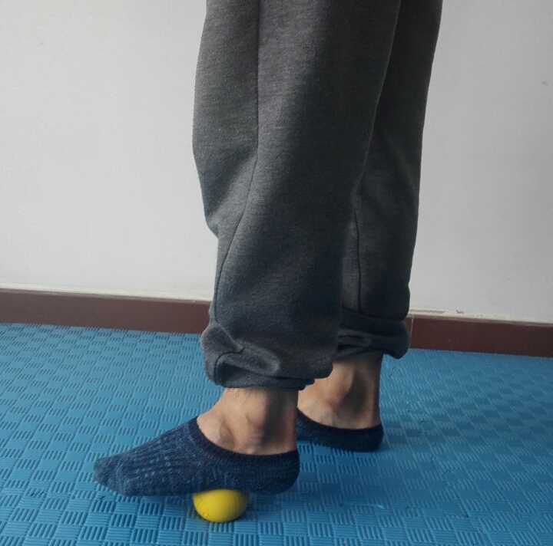

3. 内在肌力练习：足底肌，把毛巾卷起来哦~

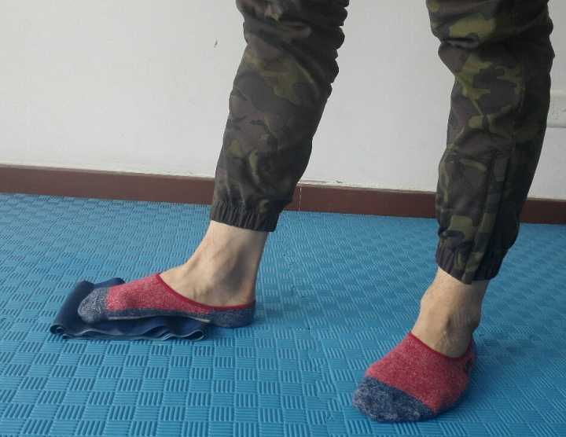

4. 外在肌力练习：

小腿三头肌：提踵，二十个一组，每次三组~

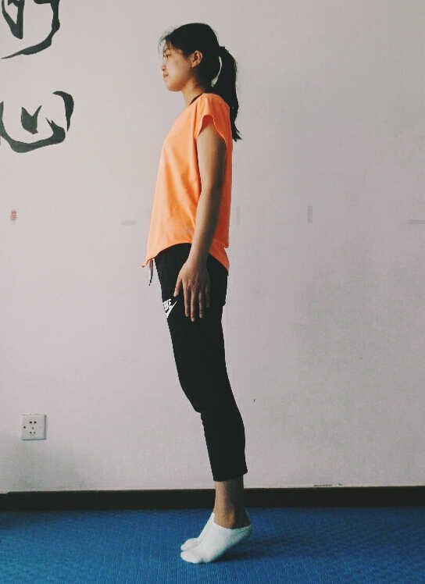

内外翻

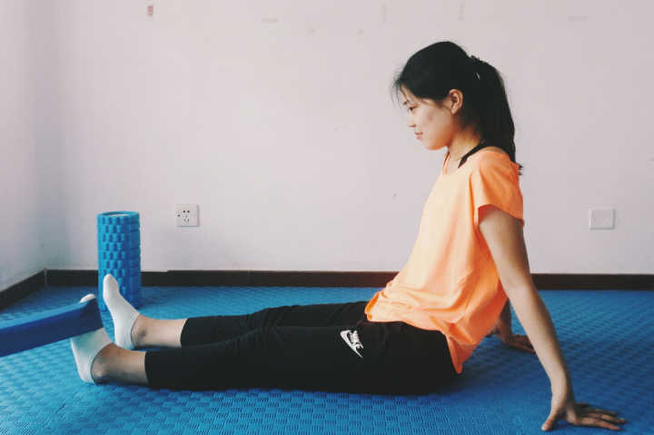

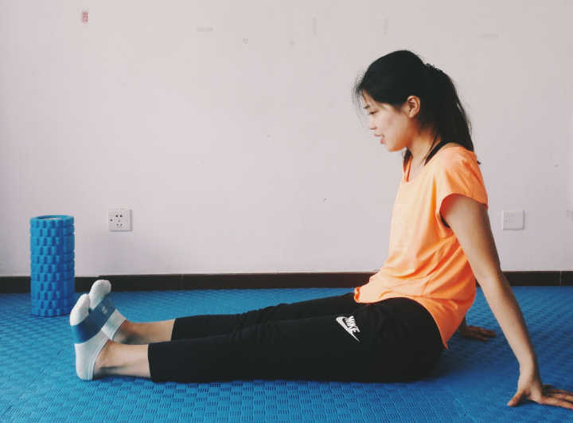

5. 牵拉放松,小腿三头肌：

